МУНИЦИПАЛЬНОЕ БЮДЖЕТНОЕ ДОШКОЛЬНОЕ
ОБРАЗОВАТЕЛЬНОЕ УЧРЕЖДЕНИЕ
ДЕТСКИЙ САД КОМБИНИРОВАННОГО ВИДА
№ 5 «Дубок»
СТАНИЦЫ АРХАНГЕЛЬСКОЙ

Мастер – класс для родителей на тему:
«Развиваем руку — развиваем речь»

Подготовила:
учитель-логопед Кузнецова Е.В.

2014г.

Мастер-класс на тему:
"Развиваем руку — развиваем речь»

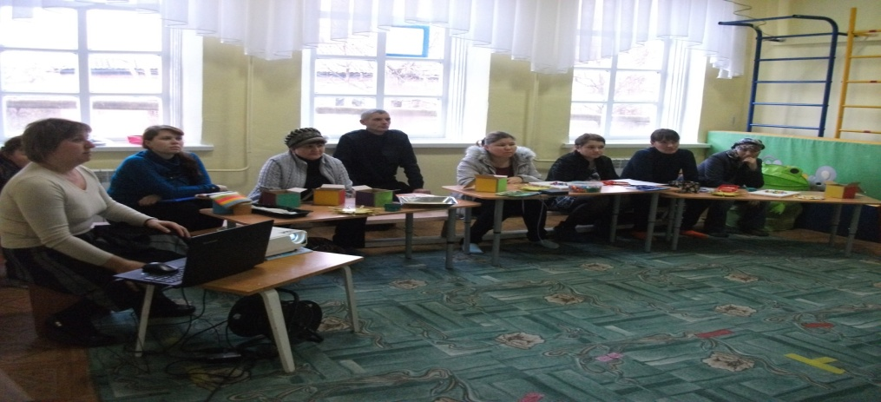

Сейчас очень много говорят и пишут о развитии мелкой моторики у детей. В дошкольном возрасте широко используют пальчиковые игры, проводят различные занятия, упражнения для укрепления пальцев рук, но немногие родители могут сказать, для чего это нужно, что это дает, с какого возраста необходимо
заниматься.
Какова же связь движений пальцев рук и речи? – спросите вы. А между тем это исторически сложившаяся связь в ходе развития человечества указывает на великую роль руки, которая дала возможность путем указывающих, очерчивающих, оборонительных, угрожающих и других движений, жестов развить тот первичный язык, с помощью которого люди объяснялись. По истечении времени движения пальцев рук у людей совершенствовались, люди научились выполнять руками все более тонкую и сложную работу – произошло увеличение площади двигательной проекции руки в человеческом мозге. В ходе физиологического изучения речи выявилось исключительное значение тонких движений пальцев рук для формирования функции речи. Связь кисти рук и речи оказалась настолько тесной и значимой, что тренировку пальцев рук стали рассматривать как мощный физиологический стимул развития речи детей.
Уровень развития речи ребенка находится в прямой зависимости от степени сформированности тонких движений пальцев рук. Если развитие движений пальцев соответствует возрасту, то и речевое развитие находится в пределах нормы; если развитие движений пальцев отстает, то задерживается и речевое развитие, хотя общая моторика при этом может быть нормальной и даже выше нормы. Обычно ребенок, имеющий высокий уровень развития мелкой моторики, умеет логически рассуждать, у него достаточно развиты память, внимание, связная речь. Развитие мелкой моторики и координации движений руки является важной частью подготовки к письму. Следствие слабого развития общей моторики, и в частности - руки, общая неготовность большинства современных детей к письму или проблем с речевым развитием.
Большую помощь в развитии мелкой моторики рук могут оказать родители. Важно понять: чтобы заинтересовать ребенка и помочь ему овладеть новой информацией и навыками, нужно превратить обучение в игру. Следует не отступать, если задания покажутся трудными, не забывать хвалить ребенка. Для игр возможно использование бытовых предметов, что привлекает ребенка, превращает занятие в интересную игру.

ПРЕДЛАГАЮ ВАШЕМУ ВНИМАНИЮ СЛЕДУЮЩИЕ
ИГРЫ НА РАЗВИТИЕ МЕЛКОЙ МОТОРИКИ РУКИ:
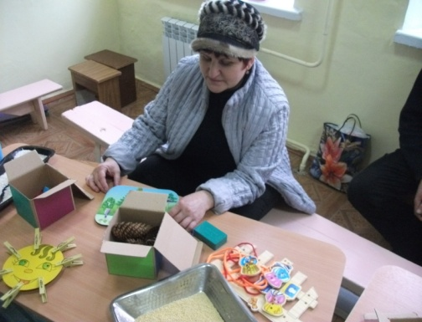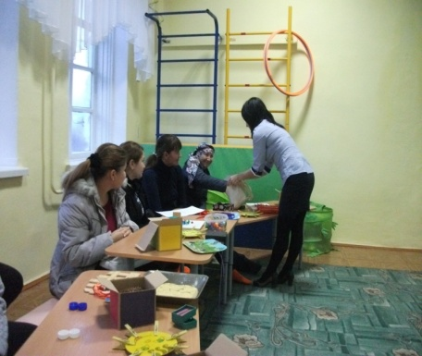
1. Лепка из пластилина геометрических фигур, букв, цифр, причем возможна лепка не, только печатных, но и прописных букв. Затем опознавание слепленных букв с закрытыми глазами.
2. «Резиночка». Для этого упражнения можно использовать резинку для волос диаметром 4-5 сантиметров. Все пальцы вставляются в резинку. Задача состоит в том, чтобы движениями всех пальцев передвинуть резинку на 360% сначала в одну, а затем в другую сторону. Выполняется сначала одной, потом другой ру6кой.
3. «Перекати». Перекатывание поочередно каждой рукой карандаша между пальцами от большого пальца к мизинцу и обратно.
4. «Повтори движение».
Ведущий (взрослый) делает какие-то движения: приседает, поднимает руки вверх, хлопает в ладоши - а дети должны повторить их вслед за ним. Темп движений можно то замедлять, то ускорять. Чтобы подключить также и тренировку внимания, можно ввести "запрещаемые движения" (какое-то движение повторять нельзя), либо "замену движений" (когда какое-то движение надо заменить на другое, например, когда ведущий подпрыгнет, то дети должны присесть).
Также это упражнение делается и на повтор движений руки. Взрослый, садясь напротив ребенка, делает пальцами своей руки какую-либо "фигуру" (какие-то пальцы согнуты, какие-то выпрямлены - любая комбинация). Ребенок должен точно в такое же положение привести пальцы своей руки - повторить "фигуру". Задание здесь усложняется тем, что ему ее еще необходимо зеркально отразить (ведь взрослый сидит напротив). Если данное задание вызывает у ребенка сложности, то сначала можно потренироваться, проводя упражнение, сидя рядом (а не напротив ребенка). Так ему будет легче копировать положение пальцев руки.
5. Игры с рисованием. Обводить наперегонки квадратики или кружочки или продвигаться по нарисованному заранее лабиринту (наиболее интересно, когда ребенок рисует лабиринт для родителя, а родитель - для ребенка. Каждый старается нарисовать позапутаннее). Сейчас в продаже есть много разных трафаретов всевозможных геометрических фигур, животных, но, в принципе, их легко изготовить и самим.
6. Игры с предметами домашнего обихода. Достоинством приведенных ниже игр на развитие мелкой моторики у детей является то, что для их проведения не требуются какие-то специальных игрушек, пособий и т.п. В играх используются подручные материалы, которые есть в любом доме: прищепки, пуговицы, бусинки, крупа и т.д.
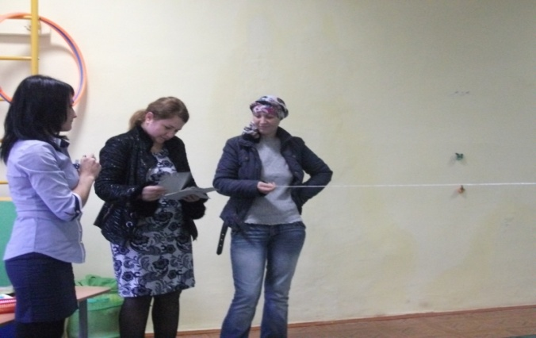
1. Возьмите яркий поднос. Тонким равномерным слоем рассыпьте по подносу любую мелкую крупу. Проведите пальчиком ребенка по крупе. Получится яркая контрастная линия. Позвольте малышу самому нарисовать несколько хаотических линий. Затем попробуйте вместе нарисовать какие-нибудь предметы (забор, дождик, волны), буквы и т.д.
2. Подберите пуговицы разного цвета и размера. Сначала выложите рисунок сами, затем попросите малыша сделать то же самостоятельно. После того, как ребенок научится выполнять задание без вашей помощи, предложите ему придумывать свои варианты рисунков. Из пуговичной мозаики можно выложить неваляшку, бабочку, снеговика, мячики, бусы и т.д.
3. Насыпаем в кружку сухой горох. Ребенок на каждый ударный слог перекладывает горошины по одной в другую кружку. Сначала одной рукой, затем двумя руками одновременно, попеременно большим и средним пальцами, большим и безымянным, большим и мизинцем. Четверостишия подбираются любые.
4. Насыпаем горох на блюдце. Ребенок большим и указательным пальцами берет горошину и удерживает ее остальными пальцами (как при сборе ягод), потом берет следующую горошину, потом еще и еще - так набирает целую горсть. Можно делать это одной или двумя руками.
5. Насыпаем в кастрюлю 1 кг гороха или фасоли. Ребенок запускает туда руки и изображает, как месят тесто, приговаривая:
"Месим, месим тесто,
Есть в печи место.
Будут-будут из печи
Булочки и калачи".
6. Две пробки от пластиковых бутылок кладем на столе резьбой вверх. Это - "лыжи". Указательный и средний пальцы встают в них, как ноги. Двигаемся на "лыжах", делая по шагу на каждый ударный слог: 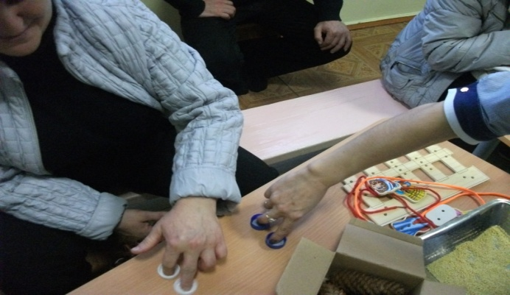
"Мы едем на лыжах, мы мчимся с горы,
Мы любим забавы холодной зимы".
То же самое можно попробовать проделать двумя руками одновременно.
7. Ребенок собирает спички (или счетные палочки) одними и теми же пальцами разных рук (подушечками): двумя указательными, двумя средними и т.д.
Строим "сруб" из спичек или счетных палочек. Чем выше и ровнее сруб, тем лучше.
8. Бельевой прищепкой (проверьте на своих пальцах, чтобы она не была слишком тугой) поочередно "кусаем" ногтевые фаланги (от указательного к мизинцу и обратно) на ударные слоги стиха:
"Сильно кусает котенок-глупыш,
Он думает, это не палец, а мышь. (Смена рук.)
Но я же играю с тобою, малыш,
А будешь кусаться, скажу тебе: "Кыш!".
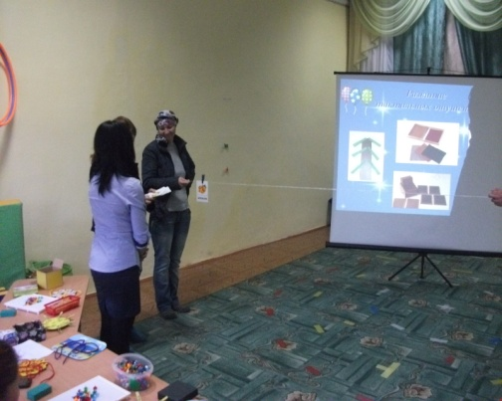
9. Берем веревку (толщиной с мизинец ребенка) и завязываем на ней 12 узлов. Ребенок, перебирая узлы пальцами, на каждый узел называет месяц года по порядку. Можно сделать подобные приспособления из бусин, пуговиц и т.д.
Натягиваем веревку на уровне плеч ребенка и даем ему несколько бельевых прищепок. На каждый ударный слог ребенок цепляет прищепку к веревке:
"Прищеплю прищепки ловко
Я на мамину веревку".
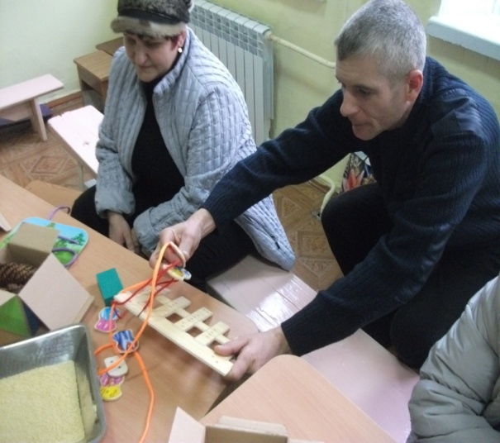
7. Игры - шнуровки - развивают сенсомоторную координацию, мелкую моторику рук;
- развивают пространственное ориентирование, способствуют пониманию понятий "вверху", "внизу", "справа", "слева";
- формируют навыки шнуровки (шнурование, завязывание шнурка на бант);
- способствуют развитию речи ;
- развивают творческие способности.
В играх с шнурованием также развивается глазомер, внимание, происходит укрепление пальцев и всей кисти руки (мелкая моторика), а это в свою очередь влияет на формирование головного мозга и становления речи. А также, что не маловажно, игры-шнуровки косвенно готовят руку к письму и развивают усидчивость.
Познают мир "руками" не только крохотные малыши - игрушки, которые требуют работы кисти, пальцев полезны и детям постарше. Почти сто лет назад детям давали кусочки кожи с дырками и шнурки - и руки развивает, и сосредотачиваться учит, и в жизни пригодится. Нам, не придется сидеть с ножницами и тряпочками. Можно просто купить "игру-шнуровку" - набор из разноцветных шнурков и башмака, пуговицы, "куска сыра" или какой-нибудь еще деревянной штуки с дырками. Иногда к ним прилагается еще и деревянная иголка. Представляете, как приятно девочке заполучить запретные иголку с ниткой и стать "совсем как мама".
Как часто мы слышим выражение «мелкая моторика». Что же такое мелкая моторика? Физиологи под этим выражением подразумевают движение мелких мышц кистей рук. При этом важно помнить о координации «рука-глаз», т. к. развитие мелких движений рук происходит под контролем зрения. Почему же так важно развивать мелкую моторику рук ребенка? Дело в том, что в головном мозге человека центры, которые отвечают за речь и движения пальцев расположены очень близко. Стимулируя мелкую моторику, мы активируем зоны, отвечающие за речь. И, кроме того, в дальнейшем эти навыки ребенку потребуются для использования движений, чтобы рисовать, писать, одеваться и т. д.
Начинать работу по развитию мелкой мускулатуры рук нужно с самого раннего возраста. Уже грудному младенцу можно массировать пальчики (пальчиковая гимнастика), воздействуя тем самым на активные точки, связанные с корой головного мозга. В раннем и младшем дошкольном возрасте нужно выполнять простые упражнения, сопровождаемые стихотворным текстом, не забывать о развитии элементарных навыков самообслуживания: застегивать и расстегивать пуговицы, завязывать шнурки и т. д.
И, конечно, в старшем дошкольном возрасте работа по развитию мелкой моторики и координации движений руки должна стать важной частью подготовки к школе, в частности, к письму.
Какие же упражнения помогут ребенку усовершенствовать свои навыки?
1. Пальчиковая гимнастика.
«Пальчиковые игры» - это инсценировка каких-либо рифмованных историй, сказок при помощи пальцев. Многие игры требуют участия обеих рук, что дает возможность детям ориентироваться в понятиях «вправо», «влево», «вверх», «вниз» и др. Дети старше 5 лет могут оформить игры разнообразным реквизитом - домиками, кубиками, мелкими предметами и т. д.
Рекомендуется использовать упражнения, в которых тренируется каждый палец отдельно (ведь в коре головного мозга имеется отдельная область проекции для каждого пальца), необходимы движения и для напряжения, и для расслабления, и растяжки. Движения пальцами нужно выполнять с оптимальной нагрузкой и амплитудой. Вялая, небрежная тренировка не дает эффекта.
Продолжительность пальчикового тренинга зависит от возраста детей (младший возраст до трех-четырех лет), рекомендуемое время - от 3 до 5 минут, в среднем и старшем дошкольном возрасте - 10-15 минут в день).
2. Игры с крупой, бусинками, пуговицами, мелкими камешками.
Эти игры оказывают прекрасное тонизирующее и оздоравливающее действие. Детям предлагается сортировать, угадывать с закрытыми глазами, катать между большим и указательным пальцем, придавливать поочередно всеми пальцами обеих рук к столу, стараясь при этом делать вращательные движения. Можно научить ребенка перекатывать пальцами одной руки два грецких ореха или камешка, пальцами одной руки или между двух ладоней шестигранный карандаш. Отлично развивает руку разнообразное нанизывание. Нанизывать можно все что нанизывается: пуговицы, бусы, рожки и макароны, сушки и т. п. Можно составлять бусы из картонных кружочков, квадратиков, сердечек, листьев деревьев, в том числе сухих, ягод рябины. Можно предложить детям выкладывать буквы, силуэты различных предметов из мелких предметов: семян, пуговиц, веточек и т. д. Все занятия с использованием мелких предметов должны проходить под строгим контролем взрослых!
3. Песочная терапия.
Податливость песка провоцирует желание создать из него миниатюру реального мира. Созданная ребенком картина из песка является творческим продуктом. Основной акцент делается на творческом самовыражении ребенка, благодаря которому на бессознательно-символическом уровне происходит выход внутреннего напряжения и поиск путей развития.
Найдите большую коробку, заполните ее наполовину промытым и высушенным речным песком. Покажите ребенку игрушку, которую вы запрячете в этом песке, и сделайте это, когда он отвернется. Постепенно можно увеличивать количество запрятанных игрушек.
Предложите ребенку смоделировать песочную проекцию. Например, в соответствии с имеющимся опытом ребенка, попросите его изобразить зоопарк, домашних животных, лес и т. д. Пусть ребенок сам отберет необходимые материалы и смоделирует пространство.
Придумайте и смоделируйте песочную проекцию с различными ландшафтами (горы, водоемы, равнины и. т. д.) на основе знакомых ребенку лексических тем (например, дикие животные). Используйте для построения проекции фигурки домашних животных. Предложите ребенку исправить картину. Ребенок сам должен выбрать правильные фигурки животных и поместить их в свойственные им ландшафты.
Постановка знакомой ребенку сказки. Ребенок самостоятельно выбирает реквизит и строит декорации. Сказка может быть проиграна полностью по сюжету или берется за основу знакомый сюжет, а ребенок придумывает и доигрывает свое окончание сказки.
4. Вырезание ножницами.
Особое внимание уделяется усвоению основных приемов вырезания - навыкам резания по прямой, умению вырезывать различные формы (прямоугольные, овальные, круглые). Получая симметричные формы при сгибании бумаги, сложенной гармошкой (хоровод) или по диагонали (снежинки), дети должны усвоить, что они вырезают не целую форму а ее половину. Прежде чем приступить к вырезыванию силуэта, следует продумать, откуда, с какого угла, в какую сторону листа, направить ножницы, т. е. планировать предстоящее действие. Игра на вырезание узоров из сложенных листочков бумаги имеет замечательное свойство: как бы коряво ни вырезал ребенок, все равно получится узор, отдаленно напоминающий снежинку или звездочку.
5. Аппликации.
Из вырезанных фигурок дети могут составлять композиции - аппликации. Для начала удобней вырезать геометрические формы и фигурки из цветных журналов, и клеящим карандашом, закреплять их на листе. Если ребенок еще мал, и вы опасаетесь дать ему ножницы, пусть рвет руками картинки из журнала или газеты - как получится; а вы будете наклеивать вырванные кусочки на чистый листок, придавая им какую-либо форму. Может получиться осмысленный коллаж.
6. Работа с бумагой. Оригами. Плетение.
Развитию точных движений и памяти помогают плетение ковриков из бумажных полос, складывание корабликов, фигурок зверей из бумаги.
Материалом для плетения могут быть прутья ивы, солома, шпон, а так же бумага, тонкий картон, ткань, тесьма, лента и др. Ребенку можно предложить сложить пополам лист бумаги, сделать ножницами ряд ровных надрезов, не выходя за контур, затем нарезать тонкие полоски другого цвета и определенным образом, соблюдая узор, вплести их между надрезов основной части коврика.
Из бумаги и картона можно изготовить игрушки для игр с водой и ветром, елочные украшения, атрибуты для сюжетно-ролевых игр, игр-драматизаций, игрушки-забавы, подарки и сувениры. Необходимо познакомить детей с инструментами для обработки бумаги, показать приемы сгибания и складывания бумаги.
В настоящее время оригами приобретает всё большую популярность среди педагогов и психологов. И это не случайно. Развивающий потенциал оригами очень высок.
7. Лепка из пластилина, глины и соленого теста.
Можно делать единичные детали или сразу несколько и объединять их в композиции. Вы можете лепить мелкие детали сами, а малыш может собирать готовую композицию.
Лепим колбаски, колечки, шарики; режем пластилиновую колбаску пластмассовым ножом на множество мелких кусочков, а потом слепляем кусочки снова. Из каждого маленького кусочка делаем лепешку или монетку. (Можно надавить на лепешку настоящей монеткой или плоской игрушкой, чтобы получить отпечаток.)
Оклеиваем полученными лепешками баночки, веточки, и. т. д. Выкладывание из пластилина заданного рисунка шариками, колбасками на фанере или листе картона.
Оклеивание пластилином стеклянной бутылки и придание ей формы вазы, чайника и т. д.
Лепка геометрических фигур, цифр, букв.
8. Шнуровки - зачем они?
Сейчас в продаже встречается множество разнообразных игр со шнурками. В целом, их можно разделить на несколько видов. Во-первых, шнуровки сюжетные. Ребенку предлагается “незаконченная” картинка (изображение ежика, белочки, елки, вазы с букетом, домика), к которой нужно пришнуровать недостающие детали: грибы, фрукты и орехи, новогодние игрушки, цветы, окошки и т. п. Второй вид шнуровок: пуговицы, башмачки, цилиндры или любые другие, сделанные из дерева или мягкого безопасного материала, цельные предметы, в которых проделаны отверстия для шнурков. К ним прилагаются веревочки и инструкции по созданию художественных переплетений на игрушке-основе. Наконец, третий вид шнуровок: изготовленные из ткани детали домиков, книжек и т. п. , которые предлагается соединить с помощью шнурков, чтобы получилась цельная мягкая игрушка или сюжетная мягкая «картина». Таков, например, «Теремок» - игрушка, разработанная еще М. Монтессори, родоначальницей всех современных детских игрушек со шнурками.
9. Рисование, раскрашивание.
Раскрашивание - один из самых легких видов деятельности. Вместе с тем, оно продолжает оставаться средством развития согласованных действий зрительного и двигательного анализаторов и укрепления двигательного аппарата пишущей руки. Необходимо учить детей раскрашивать аккуратно, не выходя за контуры изображенных предметов, равномерно нанося нужный цвет. В процессе рисования у детей развиваются не только общие представления, творчество, углубляется эмоциональное отношение к действительности, но формируются элементарные графические умения, столь необходимые для развития ручной ловкости, освоения письма. Рисуя, дети учатся правильно обращаться с графическим материалом и осваивают различную изобразительную технику, у них развивается мелкая мускулатура руки. Рисовать можно черными и цветными карандашами, фломастером, мелом, акварельными красками, гуашью.
Рисование различными материалами требует различной степени нажима для того, чтобы на бумаге остался след от пишущего предмета. Это тоже способствует развитию ручной умелости.
Безусловно, рисование способствует развитию мелких мышц руки, укрепляет ее. Но надо помнить, что при обучении рисованию и письму специфичны положения руки, карандаша, тетради (листа бумаги), приемов проведения линий.
Для начала хорошо использовать:
- обводку плоских фигур. Обводить можно все: дно стакана, перевернутое блюдце, собственную ладонь, плоскую игрушку и т. д. Особенно подходят для этой цели формочки для приготовления печений или кексов;
- рисование по опорным точкам;
- дорисовывание второй половины рисунка;
- рисунок по образцу, не отрывая руки от бумаги.
10. Графические упражнения.
В условиях детского сада дети приобретают графические навыки на занятиях изобразительным искусством, а мелкие движения рук развиваются в процессе конструирования и при выполнении трудовых действий. Но этих занятий не достаточно, необходима продуманная система специальных занятий и упражнений по формированию у детей графических навыков не только в детском саду, но и дома.
Графическая деятельность способствует лучшей ориентировке в условиях двумерного пространства листа бумаги и готовит руку ребенка к обучению письму. Важно, чтобы графические задания имели образно-смысловую значимость. С этой целью для рисования выбираются такие объекты как волны, радуга, клубы дыма, чешуйки у рыб. Здесь можно взять задание и на дорисовывание недостающих деталей у цветов и предметов, обводка лекал, заштриховка и раскрашивание контурных изображений, картинок в альбомах для раскрашивания. Предусматривается постепенный переход к работе по заданной схеме действия, например: «Нарисуй волны, большие и маленькие, три большие волны и три маленькие». Затем усложняется работа по дорисовыванию орнаментов и лабиринтов.
Опыт графических движений ребенок приобретает, выполняя различные виды штриховки, рисуя, копируя рисунки, обводя контуры по точкам и пунктирным линиям, рисуя орнаменты по клеточкам. При этом ведется обучение правильным приемам действий: вести линию сверху вниз и слева направо; штриховать ровно, без пробелов, не выезжая за контур.
11. Штриховка.
Задания со штриховкой выполняются на нелинованной бумаге. Способствуют подготовке руки к письму. Ребенок должен стараться не отрывать ручку от бумаги и не прерывать линии. Умение свободно рисовать плавные линии слева направо важно при формировании почерка. Штриховка, как один из самых легких видов графической деятельности, вводится в значительной мере и для усвоения детьми необходимых для письма гигиенических правил. Раскрашивание рисунков предполагает четыре вида штриховки, которые обеспечивают постепенность в развитии и укреплении мелкой мускулатуры кисти руки, в отработке координации движения.
Виды штриховки:
раскрашивание короткими частыми штрихами;
раскрашивание мелкими штрихами с возвратом;
центрическая штриховка (круговая штриховка от центра рисунка);
штриховка длинными параллельными отрезками.
Правила штриховки:
Штриховать только в заданном направлении.
Не выходить за контуры фигуры.
Соблюдать параллельность линий.
Не сближать штрихи.
При выполнении штриховки необходимо соблюдать правила: не выходить за контуры фигуры, соблюдать параллельность линий и расстояние между ними (0, 3 - 0, 5 см). Штриховать рекомендуется вначале короткими и частыми штрихами, затем ввести центрическую штриховку, и только на последнем этапе возможна штриховка длинными параллельными отрезками. При первых попытках штриховки рука быстро утомляется, дети сильно нажимают на карандаш, нет координации пальцев, но работа сама по себе увлекательна и ребенок возвращается к ней сам. По рисункам можно проследить совершенствование мускульного аппарата. Для штриховки можно использовать простой и цветной карандаши, фломастеры и цветные ручки.
Для развития точности и уверенности движения руки используются игры, в которых детям необходимо проводить параллельные линии в определенном направлении:
Игра «От дома к дому». Задача ребенка - точными прямыми линиями соединить между собой домики одного цвета и формы. Ребенок вначале проводит линию просто пальцем, выбирая направление, затем уже фломастером. Проводя линии, дети сопровождают действия словами «От домика к домику».
Игра «Всевозможные лабиринты». Ребенку рисуют различные лабиринты. Пусть «пройдет» по ним карандашом. Чтобы занятие не наскучило, лучше всего объяснить, что это за лабиринт, куда он ведет, и кто по нему должен пройти. («Этот лабиринт - в замке Снежной Королевы, он изо льда. Герда должна пройти по нему, не касаясь стенок, иначе она замерзнет».)Полезно также штрихование сеткой. Во всех случаях ребенку нужны образцы.
Рисование орнамента. Хорошо развивает моторную ловкость рисование орнаментов на листах в клетку (графические упражнения) сначала простым карандашом, затем цветными. Выполнять такие упражнения можно с 5 - 6 лет. Дети с интересом занимаются подобным рисованием. Когда рука ребенка немного окрепнет, то рисунки в его исполнении становятся опрятнее и красивее.
Не нужно заставлять ребенка рисовать орнаменты. Постарайтесь заинтересовать его этим занятием. Обязательно нужно показать сначала, как это делается.
Кроме работы по развитию мелкой мускулатуры рук на занятиях задания по развитию мелкой моторики могут быть включены в такие домашние дела, как перемотка ниток; завязывание и развязывание лент, шнурков, узелков на веревке; собирание разрезных картинок; застегивание и расстегивание пуговиц, кнопок, крючков; завинчивание и развинчивание крышек, банок, пузырьков; разбор круп (горох, гречка, рис) и так далее.
Заданий и упражнений, направленных на развитие мелкой моторики очень много. При желании, особенно, если подключить фантазию и воображение, придумывать их можно бесконечно. И главное здесь - учитывать индивидуальные особенности каждого ребенка, его возраст, настроение, желание и возможности. Умелыми пальцы станут не сразу. Игры и упражнения, пальчиковые разминки, проводимые систематически с самого раннего возраста, помогают детям уверенно держать карандаш и ручку, самостоятельно заплетать косички и шнуровать ботинки, строить из мелких деталей конструктора, лепить из глины и пластилина и т. д. Таким образом, если будут развиваться пальцы рук, то будут развиваться речь и мышление ребенка

«Руки учат голову, затем поумневшая голова учит руки, а
умелые руки снова способствуют развитию мозга»
И.П. Павлов

